 |  |  | Objednávka č. 25-10035
Odběratel: |  |  | Dodavatel:
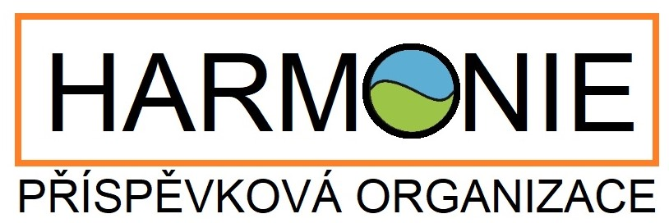
Harmonie, příspěvková organizace |  |  |  | AMBRA – Group, s. r. o.
Chářovská 785/85 |  |  |  | Potoční 1094
794 01 Krnov |  |  |  | 738 01 Frýdek - Místek
Telefon: 731751725
E-mail: info@harmonie.cz
IČ: 00846384 |  |  |  | IČ: 25379887
DIČ: CZ00846384 |  |  |  | DIČ: CZ253779887
Dodací adresa:
Chářovská 785/85, 794 01 Krnov
Datum objednávky: | 27. 3. 2025 |  |  | Předpokládané datum realizace:
Objednáváme u Vás následující položky, dle cenové CN-G250189a-33:

Objednané položky |  | Cena ks |  | Počet | Bez DPH | DPH % |  | DPH | Včetně DPH
Výměna kuchyňské linky |  | x |  |  | x |  |  |  | x
Stůl jídelní |  | x |  |  | x |  |  |  | x
Výměna spížní skříně |  | x |  |  | x |  |  |  | x
Výměna nástavce spížní skříně |  | x |  |  | x |  |  |  | x
 |  |  |  |  |  |  |  |  | 129 336,00
Otisk razítka, podpis

Další obchodní podmínky:
1. Na faktuře uvádějte číslo naší objednávky
2. V případě splnění požadavků zákona č. 340/2015 Sb. o Registru smluv, bude tato objednávka uveřejněna v celém rozsahu (smlouvy.gov.cz)
3. Cena je splatná na základě faktury ve lhůtě 30 dni od dodání zboží nebo služeb

Vyřizuje: Adéla Kaštovská, adela.kastovska@po-harmonie.cz
Schvaluje: Mgr. Martina Nováková, DiS. – příkazce operace
Schvaluje: Edita Mašková – správce rozpočtu

